Министерство транспорта Российской Федерации

Федеральное государственное автономное образовательное

учреждение высшего образования

«Российский университет транспорта»

(ФГАОУ ВО РУТ(МИИТ), РУТ (МИИТ)

Институт транспортной техники и систем управления

Кафедра «Управление и защита информации»

Лабораторная работа № 1

по дисциплине: «Программирование и основы алгоритмизации»

на тему: «Исследование всех функций, входящих в состав модуля-класса «Математика»»

Выполнил: ст. гр. ТУУ-111

Баранов А. А.

Вариант №12

05.10.2023

(дата выполнения)

Проверил: к.т.н., доц. Сафронов А.И.

___________

(дата приёмки)

­­­­­Москва – 2023 г.

1. **Цель работы**

В интегрированной среде разработки (*IDE*) *Microsoft Visual Studio* на языке *Visual C#* в консольном режиме (*Console Application*) составить программное обеспечение для исследования работы всех функций, входящих в состав модуля-класса «Математика» («*Math*»).

1. **Формулировка задачи**

В одном решении выполнить общую часть работы (исследовать все 28 функций, входящих в состав модуля-класса «Математика»), а также выполнить индивидуальную часть задания (12 вариант).

1. **Блок-схема**

Блок-схема индивидуал­­ьной части задания.

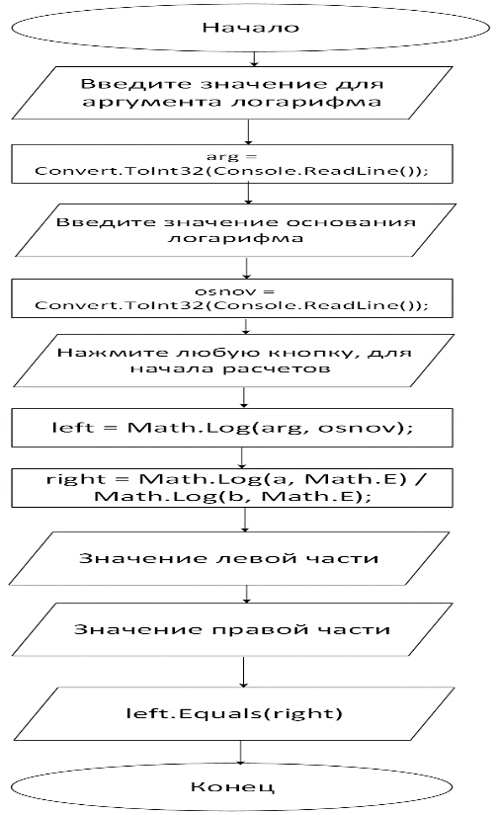

Блок-схема для общей части работы





1. **Подбор тестовых примеров**

Примеры для индивидуальной части.

Значения для переменной “arg” (для аргумента логарифма левой части и аргумента логарифма в числителе правой части): 3.

Значение переменной “osnov” (для значения основания логарифма левой части и аргумента логарифма числителя правой части): 2.

Примеры для общей части

1. Math.Abs – математический модуль: -3. Должен быть ответ: 3.
2. Math.Ceiling: 10.5
3. Math.Acos, Math.Asin, Math.Atan­ – арккосинус, арксинус, арктангенс указанного угла: 0.3. Должен быть ответ:
4. Math.Cos, Math.Sin, Math.Tan ­– косинус, синус, тангенс: 10 градусов
5. Math.Cosh, Math.Sinh, Math.Tanh – возвращают гиперболический косинус, синус и тангенс: 11. Должен быть ответ: примерно 1.01848, 0.1931, 0.1896
6. Math.Max, Math.Min: -1, 76 – возвращают минимальное и максимальное число из двух. Должен быть ответ: min -1, max: 76:
7. Math.DivRem: 10, 2 – возвращает частное и остаток двух чисел. Должен быть ответ: 5, 0
8. Math.Equals: 10, 10 ­– проверяет равность двух чисел. Должен быть ответ: True
9. Math.Exp: 3 – возвращает e в указанной степени. Должен быть ответ: примерно 20,08554
10. Math.Log: 3, 5 – возвращает логарифм. Первое число – аргумент, второе – основание. Должен быть ответ: примерно 0,6826
11. Math.Log10: 10 – возвращает десятичный логарифм. Должен быть ответ: 1
12. Math.Pow: 2, 2 – возвращает число в указанной степени. Должен быть ответ: 4.
13. Math.Round: 11.2 – округление. Должен быть ответ: 11.
14. Math.Sign: -7 – возвращает число, если оно отрицательное, то “-1”, если оно положительное, то “1”, если 0, то “0”. Должен быть ответ: -1.
15. Math.Sqrt: 16 – корень числа. Должен быть ответ: 4.
16. Math.Truncate: 13.7 – вычисляет целую часть заданного числа. Должен быть ответ: 13.
17. Math.Floor: 13.1 – возвращает наибольшее целое число, которое меньше или равно указанному числу. Должен быть ответ: 13.
18. Math.Atan2: 3, 2 – возвращает угол, тангенс которого равен отношению двух указанных чисел. Должен быт ответ: примерно 0,9827
19. Math.BigMul: 2, 3 – формирует полное произведение двух 64-битовых чисел без знака. Должен быть ответ: 6.
20. **Листинг**

namespace laborotornaya_rabota;

class Program

{

static void Main(string[] args)

{

int aAbs, aTrigonomtry2, aTrigonomtry3, aMin, aMax, aEquals1, aEquals2, aExp, aLog1, aLog2, aLog10, aPow1, aPow2, aSign, aSqrt, aBigMul1, aBigMul2, aDivRem1, aDivRem2, arg, osnov;

decimal aCelling, aTruncate, aFloor;

double aTrigonomtry, aRound, aAtan21, aAtan22, left, right;

Console.WriteLine("Нажмите на любую кнопку, чтобы начать общую часть работы");

Console.ReadKey(true);

Console.WriteLine("Ввод данных для общей части");

Console.Write("Введите число расчета Abs: ");

Int32.TryParse(Console.ReadLine(), out aAbs);

Console.Write("Введите десятичное число с точкой для расчета Celling: ");

Decimal.TryParse(Console.ReadLine(), out aCelling);

Console.Write("Введите число от -1 до 1 для расчета Acos, Asin, Atan: ");

Double.TryParse(Console.ReadLine(), out aTrigonomtry);

Console.Write("Введите угол, измеряемый в радианах для расчета Sin, Cos, Tan: ");

Int32.TryParse(Console.ReadLine(), out aTrigonomtry2);

Console.Write("Введите угол, измеряемый в радианах, для расчета Sinh, Cosh, Tanh");

Int32.TryParse(Console.ReadLine(), out aTrigonomtry3);

Console.Write("Введите два числа для расчета Min и Max: ");

Int32.TryParse(Console.ReadLine(), out aMin);

Int32.TryParse(Console.ReadLine(), out aMax);

Console.Write("Введите два числа для DivRem: ");

Int32.TryParse(Console.ReadLine(), out aDivRem1);

Int32.TryParse(Console.ReadLine(), out aDivRem2);

Console.Write("Введите два числа для Equals");

Int32.TryParse(Console.ReadLine(), out aEquals1);

Int32.TryParse(Console.ReadLine(), out aEquals2);

Console.Write("Введите число для Exp: ");

Int32.TryParse(Console.ReadLine(), out aExp);

Console.Write("Введите аргумент и основание для Log: ");

Int32.TryParse(Console.ReadLine(), out aLog1);

Int32.TryParse(Console.ReadLine(), out aLog2);

Console.Write("Введите аргумент для Log10 ");

Int32.TryParse(Console.ReadLine(), out aLog10);

Console.Write("Введите число и степнь для Pow: ");

Int32.TryParse(Console.ReadLine(), out aPow1);

Int32.TryParse(Console.ReadLine(), out aPow2);

Console.Write("Введите число с точкой для Round: ");

Double.TryParse(Console.ReadLine(), out aRound);

Console.Write("Введите чсило для Sign: ");

Int32.TryParse(Console.ReadLine(), out aSign);

Console.Write("Введите число для Sqrt: ");

Int32.TryParse(Console.ReadLine(), out aSqrt);

Console.Write("Введите десятичное число для Truncate: ");

Decimal.TryParse(Console.ReadLine(), out aTruncate);

Console.Write("Введите число для Floor: ");

Decimal.TryParse(Console.ReadLine(), out aFloor);

Console.Write("Ввдеите 2 числа для Atan2:");

Double.TryParse(Console.ReadLine(), out aAtan21);

Double.TryParse(Console.ReadLine(), out aAtan22);

Console.Write("Введите два целых числа для BigMul: ");

Int32.TryParse(Console.ReadLine(), out aBigMul1);

Int32.TryParse(Console.ReadLine(), out aBigMul2);

Console.WriteLine("Ввод данных для индивидуальной части");

Console.Write("Введите значение для аргумента логарифма: ");

Int32.TryParse(Console.ReadLine(), out arg);

Console.Write("Введите значение для основания логарифма: ");

Int32.TryParse(Console.ReadLine(), out osnov);

Console.Write("Нажмите любую кнопку для расчета общей части");

Console.ReadKey(true);

Console.WriteLine("-------------------------------------------------------------------------------------------------");

Console.WriteLine("Модуль данного числа равен" + " " + Math.Abs(aAbs));

Console.WriteLine("Наименьшее число, которое больше или равно указанному числу: " + Math.Ceiling(aCelling));

Console.WriteLine("Угол, косинус которого равен указанному числу равен" + " " + Math.Acos(aTrigonomtry));

Console.WriteLine("Угол, синус которого равен указанному числу равен" + " " + Math.Asin(aTrigonomtry));

Console.WriteLine("Угол, тангенс которого равен указанному числу равен " + " " + Math.Atan(aTrigonomtry));

Console.WriteLine("косинус:" + " " + Math.Cos((aTrigonomtry * Math.PI) / 180));

Console.WriteLine("синус:" + " " + Math.Sin((aTrigonomtry * Math.PI) / 180));

Console.WriteLine("тангенс" + " " + Math.Tan((aTrigonomtry * Math.PI) / 180));

Console.WriteLine("гиперболический косинус:" + " " + Math.Cosh((aTrigonomtry3 * Math.PI) / 180));

Console.WriteLine("гиперболический синус:" + " " + Math.Sinh((aTrigonomtry3 * Math.PI) / 180));

Console.WriteLine("гиперболический тангенс:" + " " + Math.Tanh((aTrigonomtry3 * Math.PI) / 180));

Console.WriteLine("максимальное число:" + " " + Math.Max(aMin, aMax));

Console.WriteLine("минимальное число:" + " " + Math.Min(aMin, aMax));

Console.WriteLine("Экспонента:" + " " + Math.E);

Console.WriteLine("Число ПИ:" + " " + Math.PI);

Console.WriteLine("Остаток от частного двух чисел:" + " " + Math.DivRem(aDivRem1, aDivRem2));

Console.WriteLine("равность двух чисел: " + Math.Equals(aEquals1, aEquals2));

Console.WriteLine("Результат возведения числа 'e' в эту степень:" + " " + Math.Exp(aExp));

Console.WriteLine("Ответ на логарифм:" + " " + Math.Log(aLog1, aLog2));

Console.WriteLine("Ответ на логарифм:" + " " + Math.Log10(aLog10));

Console.WriteLine("Число в степени:" + " " + Math.Pow(aPow1, aPow2));

Console.WriteLine("Округленное число:" + " " + Math.Round(aRound));

Console.WriteLine("результат: " + Math.Sign(aSign));

Console.WriteLine("Корень этого числа:" + " " + Math.Sqrt(aSqrt));

Console.WriteLine("Целая часть этого числа:" + " " + Math.Truncate(aTruncate));

Console.WriteLine("Наибольшее целое число, которое меньше или равно указанному числу:" + " " + Math.Floor(aFloor));

Console.WriteLine("Угол, тангенс которого равен отношению двух указанных чисел:" + " " + Math.Atan2(aAtan21, aAtan22));

Console.WriteLine("Произведение данных чисел равно" + " " + Math.BigMul(aBigMul1, aBigMul2));

Console.WriteLine("Нажмите любую кнопку для расчета индивидуальной части");

Console.ReadKey(true);

left = Math.Log(arg, osnov);

right = Math.Log(arg, Math.E) / Math.Log(osnov, Math.E);

Console.WriteLine("Значение левой части:" + " " + left);

Console.WriteLine("Значение правой части:" + " " + right);

Console.WriteLine(left.Equals(right));

Console.ReadKey(true);

}

}

**6.Тестирование (расчет тестовых примеров на ПК)**

Вывод общей части

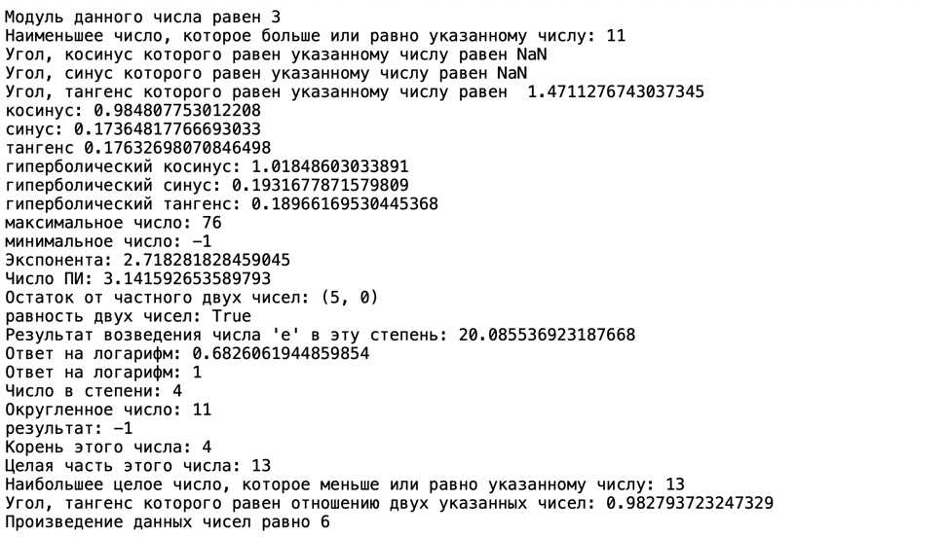

Вывод индивидуальной части

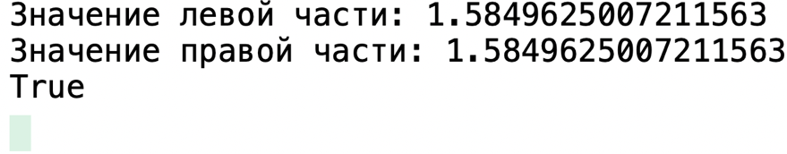

**7.Вывод по работе**

При помощи интегрированной среды разработки (*IDE*) *Microsoft Visual Studio* на языке *Visual C#,* составил программное обеспечение, в котором исследовал все функции, входящие в состав модуля-класса “Math”, попутно освоив их.